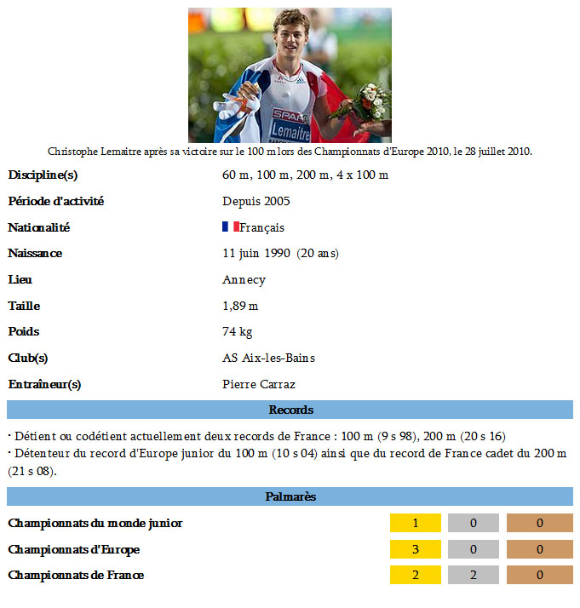
5304 CONVERSATION NIVEAU 2

- fråga om kompisen röker
- säg att det är till höger
- fråga om kompisen har en syster
- säg att du har en hund
- säg att du inte är trött
- fråga om kompisen har en bror
- säg att det är lätt
- säg att du inte gillar fisk
- fråga om kompisen är gul
- säg att det är till vänster
- fråga om kompisen har en katt
- säg att du har en snygg skjorta
- fråga vad det är
- peka på någon och fråga vem det är
- säg att du har en blå cykel
- säg att du gillar grönt
- säg att det är dyrt
- säg att du är vacker
- säg att du inte är ful
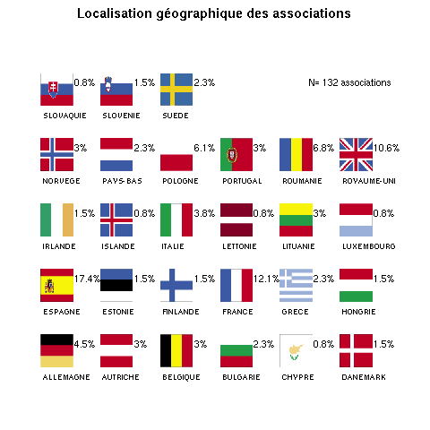
- fråga om det är dyrt
- fråga vad det kostar
- säg att du avskyr choklad
- säg att du är hungrig
- fråga om kompisen är törstig
- fråga hur lång kompisen är
- säg att du väger mycket
- fråga var kompisen bor
- fråga hur gammal kompisen är
- fråga vilken färg det är
- fråga vad kompisen gör
- säg att du inte gör någonting
- säg att du tittar på teve
- säg att du har läst en bok
- fråga om kompisen är svensk
- säg att du äter en banan
- säg att du arbetar
- fråga om kompisen inte gillar fotboll
- säg att det är bra

